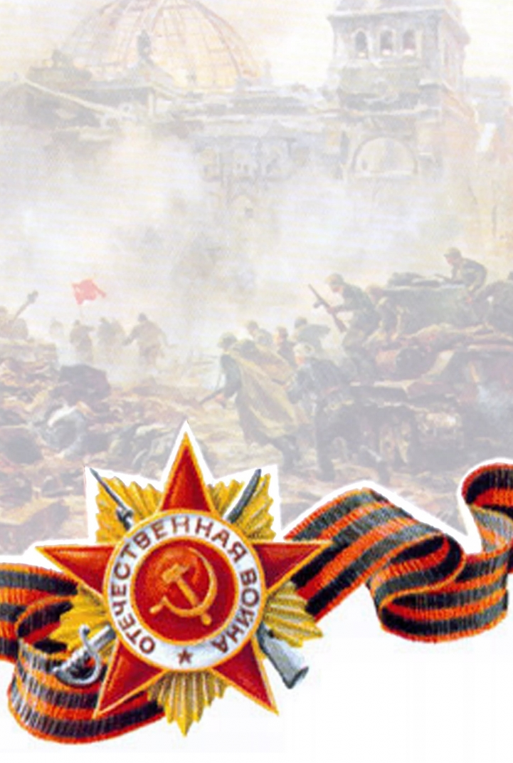

КРОССВОРД
«Великая Отечественная война
1941 -1945 гг.»
Для детей старшего дошкольного возраста 6-7 лет
Составила воспитатель детского сада №29
Крутикова О.Ю.

 |  |  |  |  |  |  |  | 1
 |  |  |  |  | 2 |  | 3
 |  | 4
 |  |  |  |  |  |  |  |  |  |  | 5
 |  | 6 |  |  |  |  |  | 7
 | 8 |  |  |  | 9
 |  |  | 10 |  |  |  |  |  |  | 11 |  | 12
13
 |  |  |  |  |  |  |  | 14 |  |  |  |  |  | 15
 |  |  | 16
 |  |  |  |  |  |  |  |  |  | 17
По горизонтали:
3. Прохождение войск торжественным маршем с военной техникой.
4. Жилище или укрытие вырытое в земле.
6. Люди, которые жили в землянках, ходили в разведку.
9. Страна, с которой воевал Советский Союз в 1941 -1945 годах.
11. Яркие вспышки в небе, по окончании праздника 9 Мая.
13. Куски ткани для обматывания ног перед их одеванием в сапоги.
16. Оружие, которое называли именем девушки.
17. Маршал Советского Союза, принимавший парад 9 Мая 1945года.

По вертикали:
8. Летний головной убор русских солдат.
10. Наступление с криком «Ура!».
2. Военнослужащий Советской Армии.
9. Что бросают и говорят: «Ложись!»
1. Боевая техника, хорошо известная своими гусеницами.
7. Куда идут служить все мальчики, когда вырастут.
14. Месяц года, в котором закончилась Великая Отечественная война
5. То, что охраняют пограничники.
12. Человек, управляющий боевым самолетом.
15. Героический поступок.

Ответы:
По горизонтали: 3. Парад 4. Землянка. 6. Партизан. 9. Германия. 11. Салют. 13. Портянка. 16. Катюша. 17. Жуков
По вертикали: 8. Пилотка. 10. Атака. 2. Солдат. 9. Граната. 1. Танк. 7. Армия. 14. Май. 5. Граница. 12. Летчик. 15. Подвиг.

